PROBLEMI DI SOMMA DI FORZE
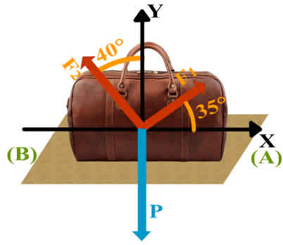
La valigia sul pavimento. Una valigia di massa 6,50kg è poggiata su di un pavimento. Su di essa le vengono applicate due forze: F₁ = 40N inclinata di 35° rispetto al pavimento e F₂= 45N inclinata di 40° rispetto alla verticale.
- Riescono F₁ e F₂ a sollevare la valigia dal suolo?
- Se hai fatto bene i calcoli avrai ottenuto che la valigia rimane al suolo. Con quanta forza preme sul suolo?
- Qual è il valore della forza vincolare Rv e della sua reazione Rv’? Come sono dirette? Disegnale sul foglio.
- Da quale parte viene spinta la valigia? Verso A o verso B? Con quanta forza?
- Adesso supponi che fra la valigia ed il pavimento vi sia un attrito statico di coefficiente μs=0,75. Cosa fa la valigia? Si sposta o rimane immobile? [Fs,max = μs·(forza premente)]
- (importante! Dovete saper risolvere questo quesito) Scrivi in forma vettoriale e con il versore la somma:
$\vec{F}$tot = $\vec{F}$₁ + $\vec{F}$₂ + $\vec{P}$ : di quanto è inclinata $\vec{F}$tot rispetto all’asse Y? Qual è il modulo di $\vec{F}$tot ?

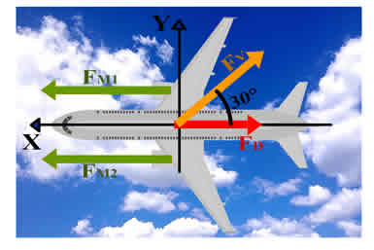
L’aereo in volo. Un aereo sta volando, spinto in avanti dai suoi due motori (F_{M1} e F_{M2}). Durante il volo sull’aereo agisce anche l’attrito dell’aria (F_{D}): improvvisamente un colpo di vento spinge l’aereo con una forza Fv! Sapendo che F_{M1} = F_{M2} = 10.000N, che F_{D} = 6000N e che Fv = 9000N ed è inclinata di 30° rispetto all’asse X:
- Calcola con quanta forza l’aereo è spinto in avanti.
- Qual è il modulo della forza totale $\vec{F}$_{M1} + $\vec{F}$_{M2} + $\vec{F}$_{D} + $\vec{F}$_{V} che agisce sull’aereo?
- Di quanto è inclinata la forza totale rispetto all’asse X?
- Scrivi $\vec{F}$tot = $\vec{F}$_{M1} + $\vec{F}$_{M2} + $\vec{F}$_{D} + $\vec{F}$_{V} in forma vettoriale.

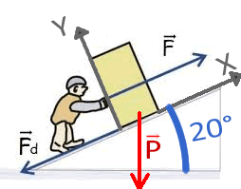
Il fattorino sfortunato. Un fattorino… è sfortunato! Gli è capitato di dover spingere un pacco pesante 300N su per uno scivolo inclinato di 20° sull’orizzontale.
- Disegna Px (cioè: P//) e Py (cioè: P⊥); disegna poi la forza vincolare Rv e la sua reazione Rv’.
- Sapendo che fra lo scivolo ed il pacco vi è un attrito di coefficiente μd=0,40 scrivi la forza di attrito Fd in forma vettoriale, sapendo che Fd = μd·(Forza premente). Fd è attrito statico o dinamico?
- Trova il valore della forza minima $\vec{F}$ con cui il fattorino deve spingere il pacco lungo lo scivolo se vuole che il pacco non rallenti.
- Sapendo che il pacco poggia sullo scivolo con un’area di 300cm², trova la pressione che il pacco esercita espressa in Pascal: scrivila in notazione scientifica con 3 cifre significative.
- Calcolare il valore di Rv e di Rv’.

SOLUZIONI:
La valigia sul pavimento. La valigia rimane sul pavimento ; la valigia preme sul pavimento con 6,3N (Ftoty = -6,3N$\hat{y}$) ; i valori della forza vincolare e della sua reazione sono: Rv = +6,3N$\hat{y}$ , Rv’ = -6,3N$\hat{y}$ ; la spinta è 3,84N verso (A) (Ftotx = +3,84N$\hat{x}$) ; Fs,max = 4,725N → la valigia rimane immobile ; $\vec{F}$tot = +3,84N$\hat{x}$ - 6,3N$\hat{y}$ = 7,38N·(-0,854$\hat{x}$ + 0,520$\hat{y}$) , $\vec{F}$tot è inclinata rispetto all’asse Y di un angolo ϑ = 31,36° , |$\vec{F}$tot| = 7,38N (usando il Th. di Pitagora)
L’aereo in volo. Spinta in avanti = 6.206N (Ftotx = +6.206N$\hat{x}$) ; |$\vec{F}$tot| = 7.666N ; Ftot è inclinata rispetto ad X di un angolo ϑ=36° ; $\vec{F}$tot = 6.206N$\hat{x}$ + 4500N$\hat{y }$
Il fattorino sfortunato. Forza premente = P⊥ = -281,9N$\hat{y}$ → $\vec{F}$d = -112,8N$\hat{x}$ , è attrito dinamico ; Il pacco è spinto verso il basso dalla forza Fd e dalla componente del peso P//: entrambe, infatti, puntano verso il basso → $\vec{F}$ deve opporsi ad entrambe → $\vec{F}$ = -(Fd + P//) = +215,4N$\hat{x}$ ; Pressione = 9397Pa = 9,40·10³ Pa ; Rv = 281,9N$\hat{y}$ , Rv’ = -281,9N$\hat{y}$

